Методические указания по выполнению типового расчета
по дисциплине
«Физические процессы в электронных цепях»

1.Цель расчета

Целью этого вида учебной работы студентов является приобретение ими навыков расчета режимов и параметров простых радиотехнических устройств, состоящих из нескольких взаимодействующих функциональных узлов, по заданным требованиям к характеристикам этих узлов, и закрепление знаний о физических процессах в рассматриваемых функциональных узлах путём анализа влияния выбора параметров на эти процессы.

2. Функциональная схема рассчитываемого устройства

Рассчитываемое устройство в соответствии с заданием состоит из выпрямителя, стабилизатора напряжения питания широкополосного усилителя на биполярном транзисторе и самого широкополосного усилителя. Функциональная схема устройства показана на рис. 1.

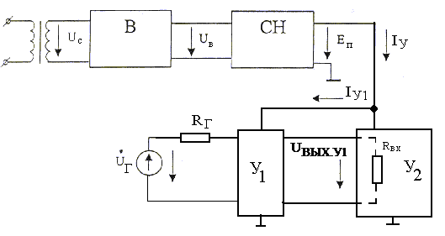

Рис.1. Функциональная схема усилителя со стабилизированным источником питания

Предполагается, что широкополосный усилитель является многокаскадным. Однако в рамках данной работы рассчитывается только первый каскад, имеющий на блок-схеме обозначение У₁. Все остальные каскады усилителя включены в блок У₂, влияние которого на работу блока У₁ учитывается подключением к выходу У₁ входного сопротивления блока У₂ R_{ВХ}. Величина R_{ВХ} указана в задании на расчет.
Для расчета первого каскада усилителя необходимо знать параметры генератора усиливаемого сигнала: амплитуду напряжения холостого хода U_{Г} и выходное сопротивление R_{Г}. Эти величины также указаны в задании на расчет. Амплитуда выходного напряжения первого каскада 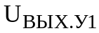 должна быть найдена в результате выполнения типового расчета как функция частоты сигнала.
В задании на расчет указаны полный ток I_{У}, потребляемый всеми транзисторами и цепями смещения усилителя от источника питания, и ток I_{У1}, потребляемый транзистором и цепью смещения первого каскада.
Задано также напряжение питания усилителя E_{П}. Это напряжение подаётся с выхода стабилизатора напряжения (блок СН), включённого после выпрямителя (блок В). На вход выпрямителя со вторичной обмотки сетевого трансформатора подается переменное напряжение с частотой сети f_{C} =50 Гц и амплитудой U_{С}, которая должна быть найдена в результате расчета.

3. Рекомендации по порядку выполнения расчета

Начинать выполнение задания рекомендуется с выбора схемы и расчета стабилизатора напряжения. Набор исходных данных (Е_{ПК}, I_{У}, ΔЕ_{П} ⁄Е_{ПК} и U_{ПУЛЬС} ) позволяет выполнить эту часть расчёта и найти постоянное напряжение U_{В}, которое должно быть обеспечено на выходе выпрямителя, постоянный ток, потребляемый входом СН, и допустимый уровень пульсаций напряжения U_{В. ПУЛЬС} на выходе выпрямителя.
На втором этапе выполняется расчет выпрямителя. Результаты его позволяют найти амплитуду переменного напряжения U_{С} на вторичной обмотке сетевого трансформатора, амплитуду потребляемого от сети переменного тока и потребляемую мощность.
В результате расчёта должны быть найдены КПД стабилизатора, КПД выпрямителя и общий КПД блока питания. Эти величины можно рассматривать как показатели качества блока питания. При сравнении двух вариантов схем, удовлетворяющих заданным требованиям, предпочтение следует отдать тому варианту, у которого выше КПД.
На заключительном этапе выполняется расчет первого каскада усилителя.

4. Рекомендации по расчету стабилизатора напряжения

  - Выбор схемы
Расчет СН начинается с выбора его электрической схемы. Три примера схем показаны на рис. 2.
Простейшая схема, показанная на рис. 2,а, может применяться при относительно небольших токах через нагрузку (в данном случае это ток I_{У}). При больших токах (50 мА и более) трудно получить коэффициенты стабилизации порядка 10 и более.
Кроме того, схему рис. 2,а можно использовать лишь при очень низких требованиях к точности установки требуемого на выходе напряжения. Дело в том, что напряжение стабилизации каждого типа стабилитрона может иметь разброс порядка ±10%. Поэтому для обеспечения указанных в заданиях точностей установки и поддержания заданного значения Е_{ПК} с погрешностью не более ±(1…2)% необходимо ввести элемент регулировки выходного значения Е_{ПК}. Введение такого элемента в простой диодной схеме приводит к большим потерям мощности.
В схеме рис.2,б используется усилитель тока на биполярном транзисторе и введена цепь регулировки выходного напряжения, состоящая из потенциометра R_{б1} и сопротивления R_{б2}. При использовании этой схемы достигаются более высокие значения коэффициента стабилизации и более высокие значения КПД при заданном коэффициенте стабилизации.

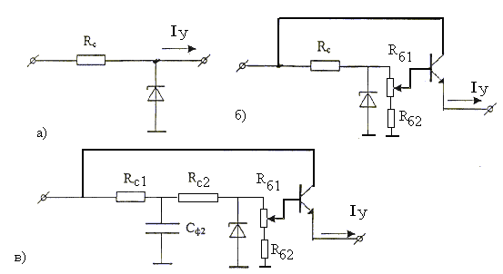

Рис.2. Варианты схем стабилизаторов напряжения

Однако в некоторых случаях схема рис.2,б не обеспечивает выполнения требований к допустимому уровню пульсаций выходного напряжения СН. В этом случае сопротивление стабилизации R_{С} в схеме рис.2,б заменяется фильтром нижних частот, состоящим из двух сопротивлений R_{С1}, R_{С2} и емкости C_{Ф2}. Получается схема рис. 2,в.
На первом этапе расчета стабилизатора рекомендуется использовать схему рис. 2,б.

  - Основные этапы расчета схемы с усилителем тока

Расчет начинают с выбора транзистора, обеспечивающего усиление тока, потребляемого от диодного стабилизатора, включённого в цепи базы транзистора в схеме рис.2,б. Рекомендуется выбирать низкочастотный транзистор, допустимый ток коллектора которого превышает I_{У} не менее чем на 20 %. Транзистор должен иметь достаточно большой коэффициент усиления по току в схеме с общим эмиттером β (желательно порядка 50 или больше). В справочниках он обозначается В_{СТ} или h_{21Э}. Эквивалентная схема стабилизатора показана на рис.3.
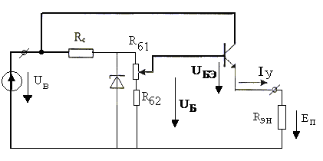
Рис.3. Эквивалентная схема стабилизатора напряжения с усилителем тока на биполярном транзисторе.

Эквивалентное сопротивление нагрузки R_{ЭН}, показанное на рис.3, рассчитывается по формуле

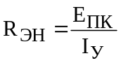. (1)
Напряжение U_{Б}, которое должно быть подано на базу транзистора, должно превышать напряжение на эмиттере E_{ПК} на величину напряжения база – эмиттер U_{БЭ}, необходимого для обеспечения заданного тока эмиттера, т.е.
U_{Б} = E_{ПК} + U_{БЭ}. (2)
В кремниевых транзисторах с достаточной точностью можно принять
U_{БЭ} = 0,6 В. (3)
При работе биполярного транзистора в активной области его ток базы находится по формуле:
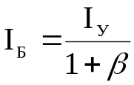 , (4)
где β - минимальное значение коэффициента усиления выбранного транзистора по току в схеме с общим эмиттером. Чтобы транзистор находился в активной области при всех условиях, указанных в задании на расчет, напряжение коллектор – эмиттер не должно быть меньше некоторой граничной величины U_{КЭ.мин}, т.е. должно выполняться условие
U_{КЭ} ≥ U_{КЭ.мин} . (5)

Для большинства транзисторов можно принять U_{КЭ.мин} = 2 В. Такое допущение рекомендуется сделать в данном расчете.
Наибольший вклад в полный ток нагрузки диодного стабилизатора ток базы вносит, когда движок потенциометра в схеме рис. 3 находится в крайнем верхнем положении. При этом полное сопротивление нагрузки стабилитрона R_{НС} находится по формуле:

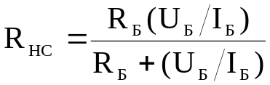 , (6)
где
R_{Б} = R_{б1} + R_{б2}. (7)

Это сопротивление рекомендуется выбирать примерно равным входному сопротивлению транзисторного усилителя тока, в данной схеме, т.е. выбрать
R_{Б} = (U_{Б} ⁄ I_{Б} ). (8)

При таком выборе из (6) получим

R_{НС} = 0.5 (U_{Б} ⁄ I_{Б} ). (9)

Эквивалентная схема диодного стабилизатора, входящего в состав схемы рис. 3, показана на рис.4.
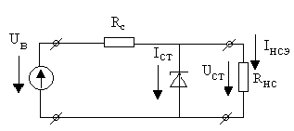
Рис. 4. Эквивалентная схема диодного стабилизатора напряжения, входящего в состав схемы рис. 3

Следующий этап расчета – выбор стабилитрона.
В справочных данных на стабилитрон указываются либо U_{СТ.мин} и U_{СТ.макс}, либо разброс рабочего напряжения от U_{СТ.мин} до U_{СТ.макс} (обычно порядка ± 10%). Чтобы обеспечить установку выходного напряжения стабилизатора с заданной точностью, нужно выбрать стабилитрон, удовлетворяющий условию:
U_{СТ.мин} = E_{ПК} + U_{БЭ} . (10)
Если затем выбрать сопротивление потенциометра R_{Б1} так, что

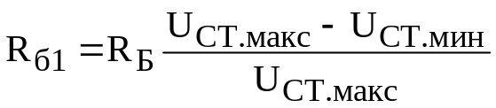, (11)
то регулировкой потенциометра можно установить требуемую величину выходного напряжения E_{ПК} при любом допустимом значении рабочего напряжения стабилитрона выбранного типа. Если при расчете U_{Б} получается меньше, чем U_{СТ.мин}, то в (11) необходимо вместо U_{СТ.мин} подставить U_{Б}. С учетом (7) находим требуемую величину R_{б2} по формуле:

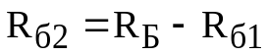.

При прочих равных условиях из всех подходящих стабилитронов следует выбрать тот, который имеет наименьшее дифференциальное сопротивление r_{ст. диф} и минимальный ток стабилизации I_{ст. мин}, превышающий ток 2 I_{Б} .

Определение сопротивления стабилизации R_{С} и среднего значения требуемого напряжения на входе стабилизатора – следующая задача расчета. Её решение рекомендуется начать с выбора области, в которой рабочая точка стабилитрона должна находиться при всех допустимых значениях напряжения на входе стабилизатора. Фактически эта задача сводится к определению диапазона рабочих токов через стабилитрон. Снизу этот диапазон ограничен величиной I_{ст. мин}. Сверху – максимально допустимым током стабилитрона I_{ст. макс}.
Примем во внимание, что относительная нестабильность выходного напряжения выпрямителя равна относительной нестабильности амплитуды напряжения сети, т.е.

δU_{В} = (ΔU_{В} ⁄ U_{В}) = (ΔU_{С} ⁄ U_{С}). (12)

Относительная нестабильность напряжения сети определена в задании на расчет. Поэтому известна и величина δU_{В.}
Для определения R_{С} и среднего значения входного напряжения стабилизатора U_{В} необходимо рассчитать I_{Rc мин} и I_{Rc макс}. Из схемы рис.4 можно записать выражение:
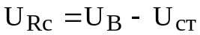,
где U_{Rc} = I_{Rc}R_{С}. Если R_{С} и U_{В} величины постоянные, то ток через сопротивление R_{С} будет минимальным при максимальном напряжении на стабилитроне и минимальном его токе, и наоборот, максимальное значение тока через R_{С} будет при минимальном напряжении на стабилитроне и максимальном токе. Поэтому можно записать выражения для наименьшего и наибольшего значений тока через сопротивление R_{С}:

I_{Rc мин} = I_{ст. мин} + (U_{ст. макс} ⁄ R_{НС}), (13)

I_{Rc макс} = I_{ст. макс} + (U_{ст. мин} ⁄ R_{НС}). (14)

Принимая во внимание, что максимальный ток через R_{С} протекает при наибольшем значении входного напряжения и наименьшем допустимом значении напряжения на стабилитроне, а минимальный – при наименьшем значении входного напряжения и наибольшем допустимом напряжении стабилитрона, запишем следующую систему уравнений:
U_{В} (1 − δU_{В}) = R_{С} I_{Rc мин} + U_{ст. макс} , (15)

U_{В} (1 + δU_{В}) = R_{С} I_{Rc макс} + U_{ст. мин} . (16)

Решая эту систему уравнений относительно R_{С}, получим:

R_{С} = (U_{ст. макс} − γ U_{ст. мин}) ⁄ ( γ I_{Rc макс} − I_{Rc мин}) , (17)
где
γ = (1 − δU_{В}) ⁄ (1 + δU_{В}) . (18)
Из (15),(17) находим
U_{В} = (R_{С} I_{Rc мин} + U_{ст. макс}) (1 − δU_{В})⁻¹. (19)

Далее необходимо проверить, работает ли выбранный транзистор в активной области. Для этого необходимо рассчитать U_{КЭ мин}.

. (20)

и проверить выполнение условия (5). Обычно это условие выполняется.

Мощность, рассеиваемая транзистором, не должна превышать максимально допустимую, которая также указывается в справочных данных на транзистор. В данной схеме ее можно рассчитать по формуле

(21)

и убедиться, что выполняется условие

Р_{рас} < Р_{рас доп.} (22)

Таким образом, задача нахождения параметров схемы стабилизатора и требуемого входного напряжения решена.
Следующий шаг – оценка коэффициента стабилизации рассчитанной схемы и коэффициента передачи пульсаций выпрямленного напряжения.
В учебном пособии [1] получено следующее выражение для коэффициента стабилизации диодного стабилизатора:
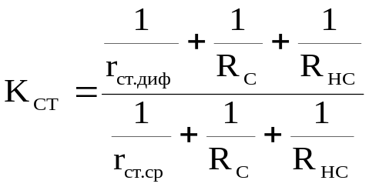 . (23)
В формуле (23)

r_{ст. ср} = U_{ст} ⁄ I_{ст.} (24)

это среднее сопротивление стабилитрона в рабочей точке, соответствующей току I_{ст} через него. Коэффициент стабилизации рекомендуется оценивать при максимальном значении тока через стабилитрон, где r_{ст. ср} и K_{СТ} имеют наименьшие значения.
Полученный результат нужно сравнить со средним значением коэффициента стабилизации K_{СТ 0} , вычисленным по данным задания на расчет:
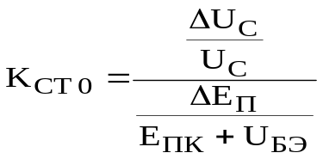 . (25)

Если K_{СТ} ≥ K_{СТ 0}, то требования задания выполнены и расчет можно продолжать. Если это условие не выполнено, то нужно возвращаться к выбору схемы и расчету её параметров. При разумных требованиях к K_{СТ 0} это условие обычно выполняется.
Предполагая, что оно выполнено, перейдём к расчету коэффициента передачи пульсаций K_{П}. В учебном пособии [1] для расчета K_{П} получена формула
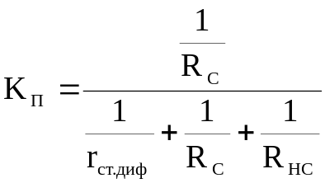 . (26)

Наибольшее значение K_{П} получается при минимальном токе через стабилитрон. Именно при этом токе его и следует рассчитывать.
В задании на расчет указана допустимая амплитуда пульсаций питающего напряжения на выходе стабилизатора U_{пульс}. Зная её и K_{П}, допустимую амплитуду пульсаций на входе рассчитывают по формуле:

U_{пульс В} = U_{пульс} ⁄ K_{П} . (27)

Завершающим шагом в расчёте стабилизатора является нахождение полного тока, потребляемого входом стабилизатора I_{ВХ СТ}, эквивалентного входного сопротивления R_{ВХ СТ}, мощности P_{ВХ СТ}, потребляемой стабилизатором, и КПД стабилизатора η_{СТ}. Непосредственно из схемы рис.2,б получим:

I_{ВХ СТ} = [β ⁄ (β + 1)] I_{У} + I_{Rc}. (28)
Отсюда находим
R_{ВХ СТ} = U_{В} ⁄ I_{ВХ СТ}, (29)

P_{ВХ СТ} = U_{В} I_{ВХ СТ}, (30)

η_{СТ} = E_{П} I_{У} ⁄ P_{ВХ СТ} . (31)

Из (13), (14), (28) видно, что входной ток стабилизатора, а, следовательно, и его входное сопротивление изменяются в зависимости от величины входного напряжения и параметров стабилитрона.
В рамках данного типового расчета достаточно найти эти величины для среднего значения тока через R_{С}:
I_{Rc} = 0.5 (I_{Rc макс} + I_{Rc мин}). (32)
После завершения расчёта стабилизатора получены все исходные данные, необходимые для расчета выпрямителя.

5. Рекомендации по расчету выпрямителя

Исходными данными для расчёта выпрямителя являются требуемое на его выходе среднее значение постоянного напряжения U_{В}, входное сопротивление стабилизатора напряжения R_{ВХ СТ} и допустимая амплитуда напряжения пульсаций U_{пульс В}. Кроме этих величин в число исходных данных входит частота f_{С} переменного напряжения сети, указанная в задании на типовой расчёт.

В результате расчёта выпрямителя должны быть:
- выбраны полупроводниковые диоды для использования в выпрямителе,
- рассчитана амплитуда переменного напряжения на входе выпрямителя,
- рассчитана мощность, потребляемая выпрямителем, и его коэффициент
полезного действия,
- найдена ёмкость, включаемая на выходе выпрямителя для ослабления
напряжения пульсаций до допустимой величины,
- найдены максимальные величины импульсов токов через диоды и
обратных напряжений на них и проверено, не превышают ли они
максимально допустимые значения этих величин.

Основные соотношения для расчёта выпрямителей приведены в п.3.1 и в приложении 2 учебного пособия [1]. В данном типовом расчёте рекомендуется использовать мостовую схему выпрямителя. Она показана на рис. 5.

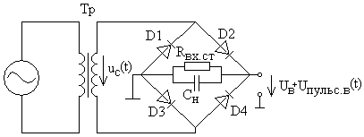

Рис. 5. Мостовая схема выпрямителя переменного напряжения

Задача выбора типа диодов и определения параметров кусочно-линейной аппроксимации их вольтамперных характеристик (ВАХ) решается на основе предположения о том, что при типовых значениях угла отсечки токов диодов высота импульса тока через каждый диод превышает постоянную составляющую тока через него примерно в 10 раз. Постоянная составляющая тока через каждый диод I_{д0} в мостовой схеме равна половине тока I_{Rвх.cт}, протекающего через входное сопротивление стабилизатора напряжения, т.е.
I_{д0} = 0,5 I_{Rвх.cт} . (33)
Поэтому оценочное значение высоты импульса тока через диод, для которой выбирается аппроксимация находится по формуле
i_{д.м.апр}= 10 I_{д0} = 5 I_{Rвх.cт} . (34)
Чтобы кусочно-линейная аппроксимация была близка к реальной характеристике диода в максимальном интервале значений токов через диод, аппроксимирующую прямую проводят через точку реальной ВАХ диода, в которой
i_{д.апр} = 0,5 i_{д.м.апр} = 5I_{д0} = 2,5 I_{Rвх.cт} (35)
с угловым коэффициентом, равным угловому коэффициенту касательной к реальной характеристике в этой точке. По величине этого углового коэффициента находится крутизна S_{д} кусочно-линейной аппроксимации ВАХ диода, а точка пересечения этой прямой с осью абсцисс определяет напряжение отсечки тока диода 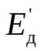.
Кусочно-линейная аппроксимация вольтамперной характеристики двух последовательно соединённых диодов, работающих в каждом полупериоде входного переменного напряжения, имеет эквивалентную крутизну
S_{дэ} = 0,5 S_{д} (36)
и напряжение отсечки
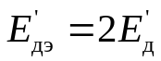. (37)
Выбранный диод должен иметь максимально допустимый ток, который больше, чем i_{д.м.апр}, и максимально допустимое обратное напряжение, которое больше, чем амплитуда переменного напряжения на входе выпрямителя.

После выбора диода и аппроксимации его характеристики сначала рассчитывается коэффициент Берга по формуле
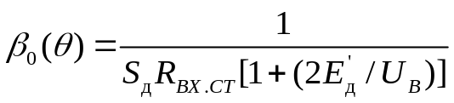 , (38)
где θ − угол отсечки токов диодов. Он находится по рассчитанной величине β₀(θ) с использованием таблицы коэффициентов Берга, приведённой в пособии [1]. После этого находится амплитуда переменного напряжения U_{С}, подаваемого от сети питания на вход выпрямителя
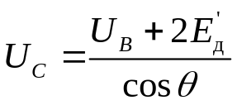. (39)

Мощность, отдаваемая выпрямителем на вход стабилизатора напряжения, была рассчитана по формуле (30). Для расчёта мощности, потребляемой от сети питания Р_{СП}, при известной амплитуде напряжения на входе выпрямителя (39) необходимо найти амплитуду первой гармоники тока, протекающего через выходную обмотку трансформатора на схеме рис. 5. Эта амплитуда рассчитывается по формуле

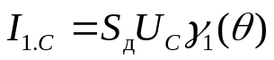, (40)
где 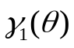 - коэффициент Берга, также определяемый по таблице.
Далее, мощность, потребляемая выпрямителем, находится по формуле
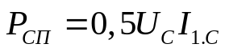 , (41)
а КПД выпрямителя – по формуле
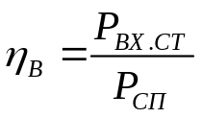. (42)
Для расчёта ёмкости С_{Н}, включаемой на выходе выпрямителя параллельно эквивалентному сопротивлению нагрузки, необходимо найти переменную составляющую тока, протекающего через нагрузку выпрямителя. При одинаковых характеристиках диодов (что будет предполагаться) первые гармоники токов через нагрузку, вызываемых положительной и отрицательной полуволнами переменного напряжения, равны по амплитуде и противоположны по фазе. Вторые гармоники этих токов, напротив, синфазны и через нагрузку протекает их сумма. Амплитуда суммарного тока рассчитывается по формуле
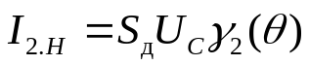, (43)
где 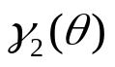- коэффициент Берга для 2-й гармоники.
Предполагая, что ёмкость С_{Н} выбрана так, что практически вся переменная составляющая тока, втекающего в нагрузку, проходит через ёмкость, и, учитывая, что частота второй гармоники сетевого напряжения равна 2f_{C} , запишем следующее выражение для амплитуды напряжения на нагрузке:
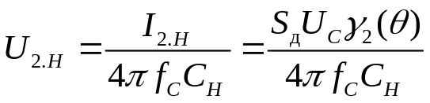. (44)
Предположив, что амплитуда пульсаций выходного напряжения выпрямителя практически равна амплитуде второй гармоники этих пульсаций, т.е. заменив в (44) 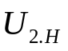 на 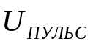, найдём из (44) выражение для величины требуемой ёмкости:
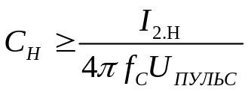
При малых углах отсечки тока справедливо приближённое равенство 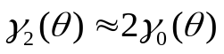 и вытекающее из него равенство 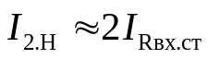. Используя это равенство получим простую приближённую формулу для расчёта ёмкости, включаемой на выходе выпрямителя.
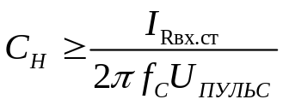. (45)
Чтобы проверить, не превышен ли максимально допустимый ток через диоды, нужно найти высоту импульса тока I_{Д.макс} через эти диоды. Она находится по формуле
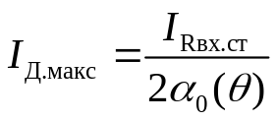. (46)
Максимальное обратное напряжение на каждом диоде в мостовом выпрямителе оценивается по формуле
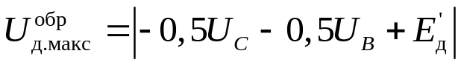. (47)
Формула (47) справедлива при одинаковых падениях обратных напряжений на всех диодах.
Проверкой правильности выбора диодов путём сравнения результатов расчётов по формулам (46), (47) с максимально допустимыми токами и напряжениями для выбранных диодов завершается расчёт выпрямителя.

6.1.Схема. Исходные данные. Задачи расчёта

Рекомендуемая схема первого усилительного каскада показана на рис.6. Каскад должен быть реализован на биполярном транзисторе (БТ) по схеме с общим эмиттером и цепью эмиттерного автосмещения [2].
В задании на типовой расчёт указаны следующие исходные данные.
- Тип транзистора в первом каскаде усилителя
- Напряжение питания усилителя Е_{ПК}
- Ток, потребляемый 1-м каскадом от источника питания I_{У1}
- Амплитуда напряжения генератора входного сигнала усилителя U_{Г}
- Выходное сопротивление генератора входного сигнала R_{Г}
- Входное сопротивление второго каскада усилителя R_{ВХ}
- Нижняя граничная частота полосы усиления f_{Н}

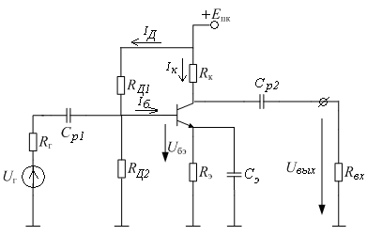

Рис. 6. Электрическая схема рассчитываемого каскада

Из справочников (например, [3,4]) находим следующие параметры БТ.
- Максимально допустимое напряжение коллектор-эмиттер .
- Максимально допустимый постоянный ток коллектора 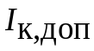.
- Статический коэффициент передачи тока в схеме с ОЭ 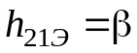и его
минимальное и максимальное значения 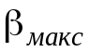 и 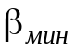.
- Граничную частоту коэффициента передачи тока в схеме с общим
эмиттером 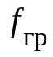.
- Постоянную времени цепи внутренней обратной связи 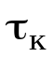.
- Ёмкости коллекторного и эмиттерного переходов 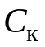 и 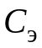.
- Допустимую мощность, рассеиваемую на коллекторе 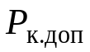.

В процессе расчёта должны быть решены следующие задачи.
- Выбор рабочей точки в плоскости статических характеристик БТ.
- Расчёт параметров схемы.
- Расчёт сквозного коэффициента усиления на средних частотах.
- Расчёт верхней граничной частоты полосы усиления.
- Расчёт и построение амплитудно-частотной характеристики каскада.
- Анализ влияния разброса по β на положение рабочей точки и
коэффициент усиления на средних частотах.

6.2. Расчёт режима и параметров схемы по постоянным токам и напряжениям

- Выбор соотношения токов в коллекторной цепи 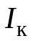 и в делителе напряжения 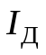, обеспечивающем требуемое напряжение на базе 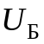 в рабочей точке, и расчёт тока коллектора и тока делителя напряжения.
В данном расчёте рекомендуется выбрать
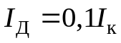. (48)
(Обоснование этой рекомендации рассматривается на практическом занятии по соответствующей теме.)
Поскольку 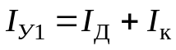, из этого равенства и (48) получаются следующие расчётные формулы для искомых токов:
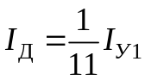, 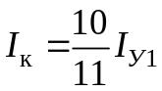 . (49)

- Выбор постоянного напряжения 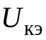 между коллектором и
эмиттером в рабочей точке и расчет сопротивлений нагрузки в цепи коллектора 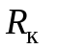и автосмещения в цепи эмиттера 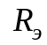.
Выбираем
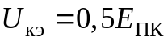 . (50)
(Обоснование этой рекомендации рассматривается на практическом занятии по соответствующей теме.)
Находим
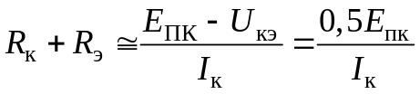 . (51)
Выбрав соотношение между 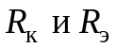, из соображений достижения компромисса между величиной коэффициента усиления и его стабильностью, рассчитаем эти сопротивления по формулам

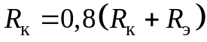, 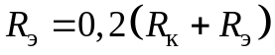 . (52)

3. Расчет сопротивлений делителя напряжения в цепи базы
Сопротивления делителя напряжения рассчитаем, предполагая, что коэффициент усиления тока базы равен среднему геометрическому между ето допустимыми минимальным и максимальным значениями
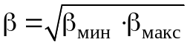. (53)
При таком значении β при найденном ранее 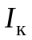 (49) находим постоянный ток базы в рабочей точке
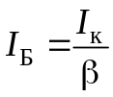. (54)
Используя результат расчёта 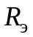 (52), находим падение напряжения на сопротивлении эмиттерного автосмещения
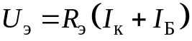. (55)
По входной или проходной характеристике транзистора находим напряжение 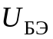 между базой и эмиттером транзистора в рабочей точке и по формуле
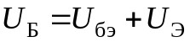 . (56)
рассчитываем требуемое напряжение на базе транзистора.

Используя законы Ома и Кирхгоффа, сопротивления делителя 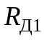 и 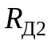 находим по формулам
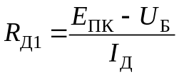 , (57)
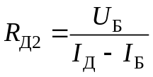 . (58)
Таким образом, расчет параметров схемы рис. 6 по постоянным токам и напряжениям для среднего значения коэффициента усиления по току β и соответствующего ему положения рабочей точки завершён.

6.3. Расчёт сквозного коэффициента усиления каскада на средних частотах

Для получения формул, необходимых для расчёта сквозного коэффициента усиления каскада, схема которого показана на рис. 6, построим его малосигнальную эквивалентную схему для средних частот.
Эта схема показана на рис.7. В её состав входят малосигнальные параметры модели БТ. Для выбранной рабочей точки с использованием справочных данных они находятся по следующим формулам.
Крутизна проходной характеристики БТ по эмиттерному переходу
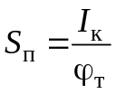 , (59)
где 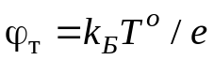 - тепловой потенциал [1,2]. При абсолютной температуре Т° = 290 К, которую можно принять за расчётную и при которой можно определять параметры модели транзистора
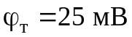. (60)
Сопротивление рекомбинации
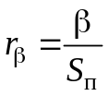. (61)
Для расчёта сопротивления базы сначала находим ёмкость активной части коллекторного перехода транзистора
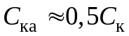, (62)
и затем рассчитываем сопротивление базы по формуле [2]
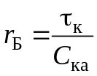 . (63)
Выходное сопротивление БТ 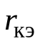 находится по его выходной характеристике в рабочей точке. В дальнейшем расчёте будем считать, что оно известно.

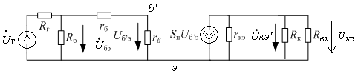
Рис. 7. Малосигнальная эквивалентная схема усилительного каскада рис.6 для средних частот

В схеме рис.7 влияние делителя постоянного напряжения в цепи базы на коэффициент усиления учтено включением параллельно входу транзистора входного сопротивления 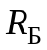 этого делителя по высоким частотам. Оно выражается через ранее найденные сопротивления делителя (57), (58) по формуле
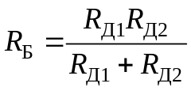 . (64)
Для удобства дальнейшего расчёта перейдём от эквивалентной схемы каскада, показанной на рис. 7, к упрощенной эквивалентной схеме. Заменяя источник сигнала эквивалентным источником, в параметрах которого учтено влияние на входное напряжение транзистора, и вводя полное сопротивление нагрузки в цепи коллектора
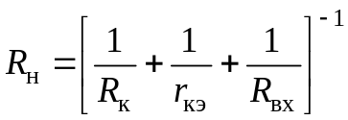, (65)
получим эквивалентную схему, показанную на рис. 8.
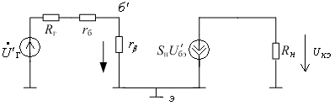
Рис.8. Преобразованная малосигнальная эквивалентная схема усилительного каскада для средних частот

В этой схеме:
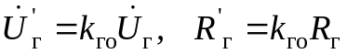, (66)
где
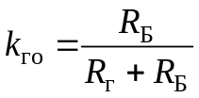. (67)

Непосредственно из схемы рис. 8 для коэффициента усиления напряжения на переходе получим формулу
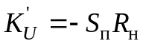. (68)
Умножив этот коэффициент усиления на коэффициент передачи входной цепи, получим выражение для расчёта сквозного коэффициента усиления
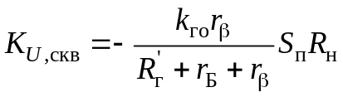. (69)
Таким образом, завершается расчёт сквозного коэффициента усиления на средних частотах.

6.4. Расчёт верхней граничной частоты сквозного коэффициента усиления каскада

Для получения расчётных формул, позволяющих найти верхнюю граничную частоту сквозного коэффициента усиления каскада по напряжению, воспользуемся упрощенной малосигнальной эквивалентной схемой каскада для умеренно высоких частот [2]. Она получается из эквивалентной схемы рис. 8, которая дополняется барьерными емкостями переходов 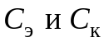 и диффузионной емкостью 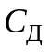.
Обозначим далее полную ёмкость, шунтирующую сопротивление рекомбинации
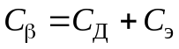 . (70)
Ёмкость коллекторного перехода подключается между выходом эквивалентной схемы и внутренним выводом эмиттерного перехода.
(Пассивная и активная части ёмкости коллекторного перехода здесь не разделяются.) Построенная таким образом эквивалентная схема каскада показана на рис. 9.

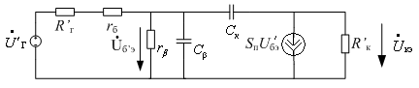
Рис.9. Преобразованная малосигнальная эквивалентная схема усилительного каскада для умеренно высоких частот

Ёмкости были уже найдены из справочных данных. Диффузионная ёмкость рассчитывается по формуле
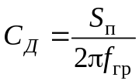 , (71)
а для ёмкости 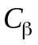 из (70), (71) получим выражение
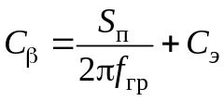 . (72)
Таким образом, все элементы эквивалентной схемы рис. 9 определены.
В учебном пособии [2] показано, что верхняя граничная частота 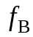 полосы усиления схемы рис. 6 определяется полосой пропускания входной цепи (от генератора до эмиттерного перехода) и рассчитывается по формуле:
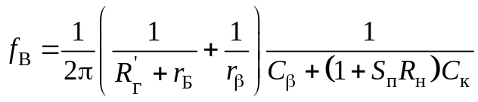. (73)
Поскольку все величины, входящие в формулу (73), были ранее найдены, задача расчёта верхней граничной частоты сквозного коэффициента усиления решена.

6.5. Расчёт ёмкости эмиттерного автосмещения, разделительных
емкостей и амплитудно-частотной характеристики каскада

Исходными данными для расчёта ёмкости эмиттерного автосмещения являются нижняя граничная частота полосы усиления 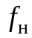, определённая в задании на расчёт, сопротивления источника сигнала и внешней нагрузки, также определённые в задании, и найденные входе ранее выполненных расчётов параметры схемы усилительного каскада.
Влияние цепи автосмещения на усиление каскада будет пренебрежимо малым, если падение переменного напряжения с частотой на цепи эмиттерного автосмещения будет пренебрежимо малым по сравнению с переменным напряжением на входе транзистора.
Если задать отношение амплитуд напряжения база-эмиттер 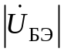 и падения напряжения на цепи автосмещения 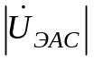
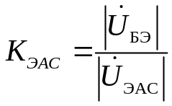 (74)
и выразить падение напряжения на цепи автосмещения через амплитуду переменной составляющей тока эмиттера с частотой , то для ёмкости эмиттерного автосмещения получим выражение

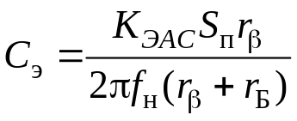. (75)
Если положить 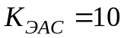, то формула для расчета примет вид
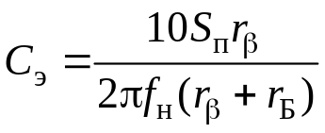.
При расчёте входной разделительной ёмкости 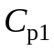 воспользуемся
эквивалентной схемой цепи передачи напряжения сигнала на низких частотах на вход каскада. Она показана на рис.10. На этой схеме
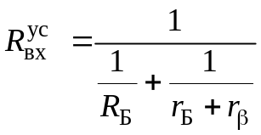 (76)
- входное сопротивление каскада на низких частотах, выраженное через ранее найденные величины.

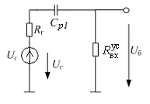
Рис.10. Эквивалентная схема цепи передачи напряжения сигнала на низких частотах на вход каскада

Коэффициент передачи напряжения 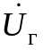 на вход каскада в области низких и средних частот
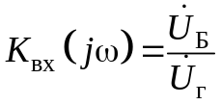 (77)
записывается в виде
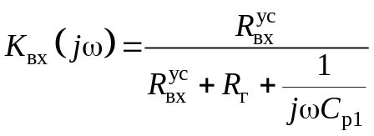 . (78)
На средних частотах 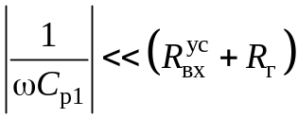 и
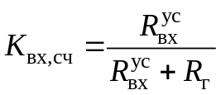. (79)
На низких и средних частотах 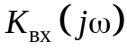 можно записать в виде
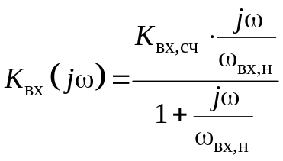 , (80)
где 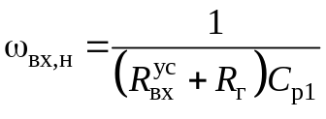 (81)
− частота, на которой модуль коэффициента передачи ниже его значения на средних частотах (79) в 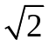раз, т.е.
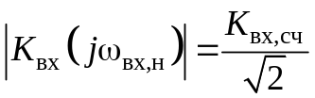 (82)
Если допустить на частоте такой спад модуля коэффициента усиления, то тогда можно положить
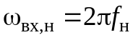 (83)
и из (81), (83) получится формула для расчёта разделительной ёмкости
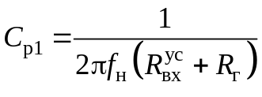. (84)

Если уменьшить допустимый спад модуля на частоте ; задав его равным D , т.е. положив, что
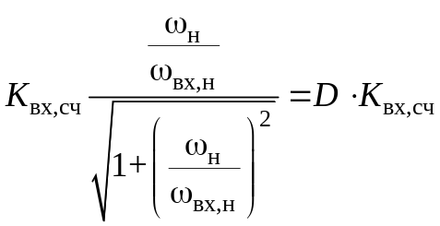 , (85)
то выражение для 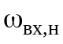через 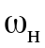 принимает вид
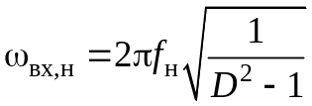 . (86)
Например, при
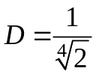 , (87)
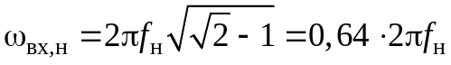. (88)
Если условие (82) заменить условием (87), то требуемая величина должна быть увеличена на множитель 0,64⁻¹= 1,56, т.е.
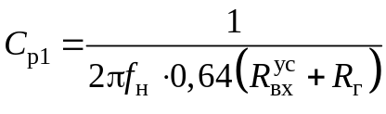.

Такое значение нужно выбирать, если требуется учесть влияние разделительной емкости 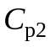 на АЧХ каскада и допустить, что вызванные обеими емкостями спады АЧХ на заданной для всего каскада нижней граничной частоте одинаковы.
Расчет выполняется по аналогии с расчётом .

6.6. Анализ влияния разброса транзисторов по параметру β на
работу каскада

Анализ влияния изменения β на работу каскада весьма важен для оценки серийнопригодности разработанного усилителя, поскольку этот параметр серийных транзисторов от экземпляра к экземпляру может изменяться в 3 ÷ 5 раз.
Существуют два основных механизма влияния изменений параметра β на работу усилительного каскада. Первый механизм связан с влиянием изменения β на положение рабочей точки в плоскости статических характеристик транзистора. Второй связан с изменениями численных значений малосигнальных параметров транзистора, происходящих даже при сохранении положения рабочей точки. В реальных условиях оба механизма действуют одновременно.

Анализ первого механизма проводится с использованием эквивалентной схемы каскада по постоянным токам и напряжениям, показанной на рис.11.
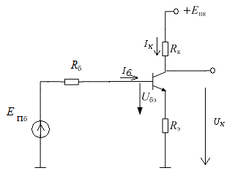
Рис.11. Эквивалентная схема усилительного каскада рис.6 по постоянным токам и напряжениям

Чтобы проанализировать влияние разброса по β на положение рабочей точки в плоскости статических характеристик, запишем уравнение входной цепи схемы рис. 11.

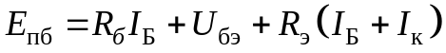. (89)

Предполагая, что рабочая точка БТ при всех изменениях β остаётся в активной области, запишем
(90)
и из уравнения (89) получим:
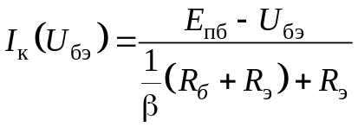. (91)
Параметр β входит в правую часть этого уравнения, которая определяет положение прямой смещения в плоскости проходных характеристик БТ. Величина тока коллектора в рабочей точке определяется как ордината точки пересечения прямой смещения с проходной характеристикой БТ. Графические решения уравнения (91) при нескольких значениях β показаны на рис.12.

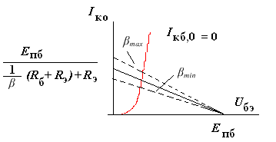
Рис.12. Графические решения уравнения (91) при трёх значениях
параметра β

Из рисунка 12 видно, что при уменьшении β (случай β= β_{min}) прямая смещения идет ниже и ток уменьшается. При 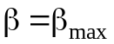 ток возрастает. При этом увеличивается падение напряжения на сопротивлениях и уменьшается 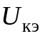
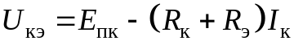 . (92)
Возникает опасность захода БТ в схеме, рассчитанной на среднее значение β, в область насыщения. В этом случае коэффициент усиления усилителя резко упадёт и такой режим недопустим.
Чтобы проверить не возникает ли такая ситуация в рассчитанном усилительном каскаде, нужно по выходным характеристикам БТ найти кривую минимальных значений напряжения между коллектором и эмиттером 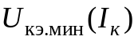, при которых БТ ещё работает в активной области,
(граничную линию), решив уравнение (91) найти 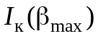 и проверить выполнение неравенства
. (93)
Если оно выполнено, то изменения коэффициента усиления можно рассчитывать по формулам для транзистора, работающего в активной области, использованным во всех предыдущих расчётах.

7. Требования к оформлению результатов типового расчёта

Результаты типового расчёта должны быть оформлены в виде пояснительной записки, содержащей:
- титульный лист,
- задание на расчёт,
- основные разделы расчёта, содержащие расчётные формулы, результаты
подстановки численных значений, результаты каждого этапа расчётов с
указанием размерностей найденных величин,
- итоговые результаты по каждому разделу расчёта,
- схемы (основные и вспомогательные),
- графики, требуемые в соответствии с заданием,
- комментарии, поясняющие полученные результаты,
- итоговая принципиальная схема, оформленная в соответствии с ЕСКД,
- выводы по результатам расчёта.

Литература

- Кулешов В.Н., Болдырева Т.И., Томашевская М.В. Базовые ячейки функциональных узлов радиоэлектронных устройств на полупроводниковых диодах. - М.: Изд. МЭИ, 2002. – 88 с.
- Кулешов В.Н., Болдырева Т.И., Васильев М.В. Базовые ячейки функциональных узлов радиоэлектронных устройств на биполярных транзисторах. - М.: Издательский дом МЭИ, 2009. – 180 с.
- Хрулев А.К., Черепанов В.П. Диоды и их зарубежные аналоги. Справочник в 3 т., Т.1. - М.: ИП РадиоСофт, 2001.
- Петухов В.М. Транзисторы и их зарубежные аналоги. Справочник. Том 5. – М.: ИП РадиоСофт, 2002

